7 КРИТЕРИИ ОЦЕНКИ ТОЧНОСТИ ПЛАНОВЫХ И ВЫСОТНЫХ ГЕОДЕЗИЧЕСКИХ СЕТЕЙ. СРЕДНИЙ КВАДРАТИЧЕСКИЙ ЭЛЛИПС ПОГРЕШНОСТЕЙ. НАЗНАЧЕНИЕ ДАННОГО КРИТЕРИЯ. ОЦЕНКА ТОЧНОСТИ ПЛАНОВЫХ И ВЫСОТНЫХ ГЕОДЕЗИЧЕСКИХ ПОСТРОЕНИЙ

7.1 Априорная оценка точности геодезических сетей
Оценка точности геодезических сетей выполняется как на стадии проектирования, когда разрабатывается оптимальный вариант построения сети, так и после построения сети в процессе математической обработки (уравнивания) результатов геодезических измерений.
Оценка точности, выполняемая по результатам уравнивания, дает наиболее достоверные данные о реальной точности элементов построенной на местности геодезической сети. Эта информация используется при решении различных научных и практических задач, требующих определения с заданной точностью длин и направлений сторон сети, координат и высот геодезических пунктов.
Особое значение оценка точности геодезических сетей имеет на стадии проектирования. Благодаря ей представляется возможность решать целый ряд задач, имеющих большое практическое и экономическое значение, и в частности:
- выбор оптимального варианта построения сети, позволяющего при прочих равных условиях получить элементы сети с наивысшей точностью, достигаемой в массовых работах при наименьших затратах труда, денежных средств и времени на их производство;
- определить требуемую точность измерения элементов в проектируемой сети и на их основе сделать правильный выбор приборов и методов измерений.
В настоящее время априорную оценку точности геодезических сетей выполняют на персональных компьютерах по методу наименьших квадратов с учетом всех геометрических и корреляционных связей между уравненными элементами сети. Для оценки точности необходимо получить матрицу весовых коэффициентов определяемых пунктов по следующей известной формуле
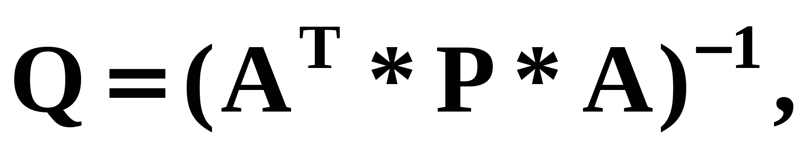 (7.1)
где А - матрица параметрических уравнений поправок;
Р - матрица весов результатов измерений.
Число строк в матрице А определяется числом всех измерений в сети (n), а число столбцов - удвоенным числом определяемых пунктов. Строка матрицы А представляет собой коэффициенты параметрического уравнения поправок для соответствующего измерения.
Для измеренных углов параметрическое уравнение поправок в индексном виде записывается следующим образом
где k' - порядковый номер измеренного угла в сети;
k, i, j - индексы, соответствующие номерам пунктов, образующих проектируемый измеренный угол;
- поправки к приближенным значениям координат определяемых пунктов (на стадии предвычисления точности они остаются неизвестными и обозначают соответствующие столбцы матрицы параметрических уравнений поправок А);
- коэффициенты параметрического уравнения поправок, вычисляемые по следующим формулам
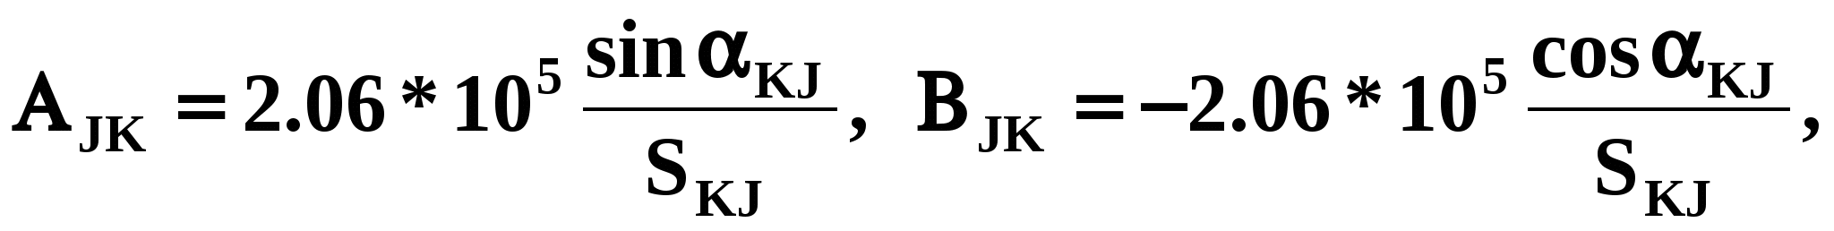 (7.2)
где - соответственно дирекционный угол и длина линии Skj.
Для запроектированных измеренных расстояний, параметрическое уравнение поправок в индексном виде записывается следующим образом
(7.3)
Диагональные элементы матрицы Р - веса соответствующих измерений. Для запроектированных измеренных углов они вычисляются по следующей формуле
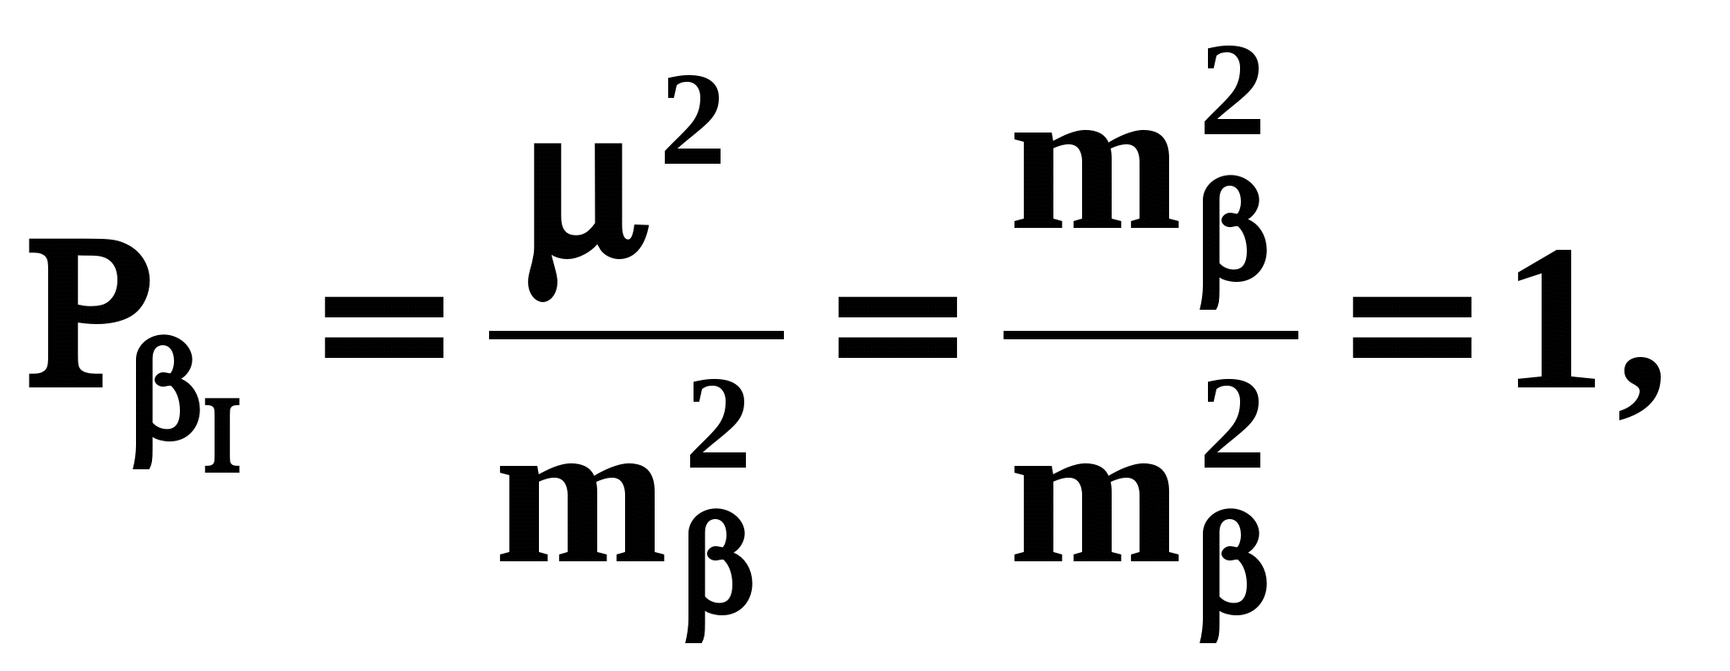 (7.4)
- СКО измеренного угла.β- средняя квадратическая ошибка (СКО) единицы веса; Mμгде
=mμНа стадии предвычисления точности, как правило, принимают условие _{β}, поэтому веса измеренных углов в формуле (10) равны 1.
Веса измеренных расстояний с учетом принятого условия (7.5) определяются по формуле
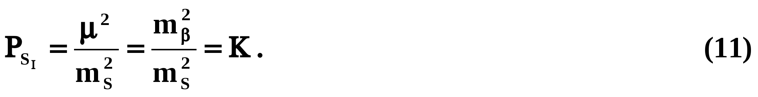 (7.5)
Отметим, что на диагонали матрицы Р для проектируемых измеренных длин линий находится неизвестное соотношение между точностями проектируемых угловых и линейных измерений, поскольку заранее класс геодезической сети не определен. Следовательно, для решения матричного уравнения (6) априорно установим вес линейного измерения в виде произвольного положительного числа К, которое, в частном случае, может быть равно 1. Правила составления матрицы коэффициентов параметрических уравнений поправок А и матрицы весов результатов измерений Р подробно изложены в работе /13 /.
Средняя квадратическая ошибка положения произвольного пункта в сети относительно ближайшего исходного пункта может быть вычислена по формуле
(7.6)
где Q_{Xi}иQ_{Yi}– соответствующие диагональные элементы матрицы весовых коэффициентов определяемых параметровQ,
- средняя квадратическая ошибка единицы веса.μ
=mμсчитают известной из имеющегося опыта построения сетей. Она, как правило, приравнивается к СКО измеренных угловμНа стадии проектирования геодезической сети ошибку единицы веса _{β}и устанавливается в соответствующей нормативной литературе /8/ исходя из класса геодезической сети. Для геодезической сети, предназначенной для наблюдения за движением оползня, задана точность положения пункта в наиболее слабом месте, а класс геодезического построения не определен /4/. Следовательно, формулу (7.7) целесообразно преобразовать к следующему виду
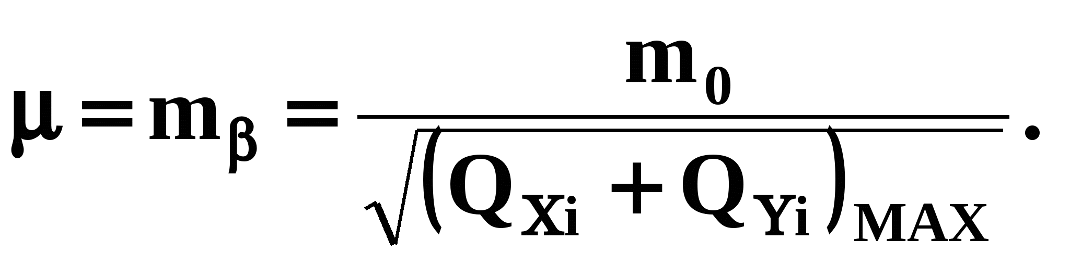 (7.7)
Формула (8) позволяет, исходя из заданной точности положения пункта в наиболее слабом месте геодезической сети вычислить требуемую точность угловых измерений. В соответствии с условием (7.5) формула для вычисления необходимой точности запроектированных измеряемых длин линий вычисляется по следующей формуле
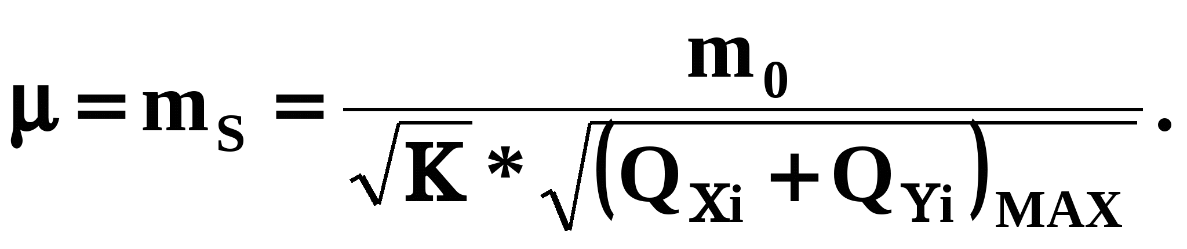 (7.8)
Таким образом, для выполнения априорной оценки точности запроектированных наблюдений в геодезической сети, предназначенной для наблюдения за движением оползня, сети необходимо выполнить следующие этапы математической обработки:
- по формулам (7 и 9) составить параметрические уравнения поправок для всех проектируемых измерений;
- вычислить коэффициенты уравнений поправок по формулам (7.9);
- установить веса запроектированных измерений (матрица Р, формулы 7.10 и7. 11);
- по формуле (7.6) вычислить матрицу весовых коэффициентов Q;
- вычислить требуемую точность угловых и линейных измерений по формулам (7.13 и 7.14).
Априорная оценка точности высотных геодезических сетей выполняется аналогичным образом на основании матрицы весовых коэффициентов, вычисляемой по формуле (7.6). Для высотных геодезических сетей в уравнении (7.6)матрица параметрических уравнений поправок А составляется на основании следующего выражения
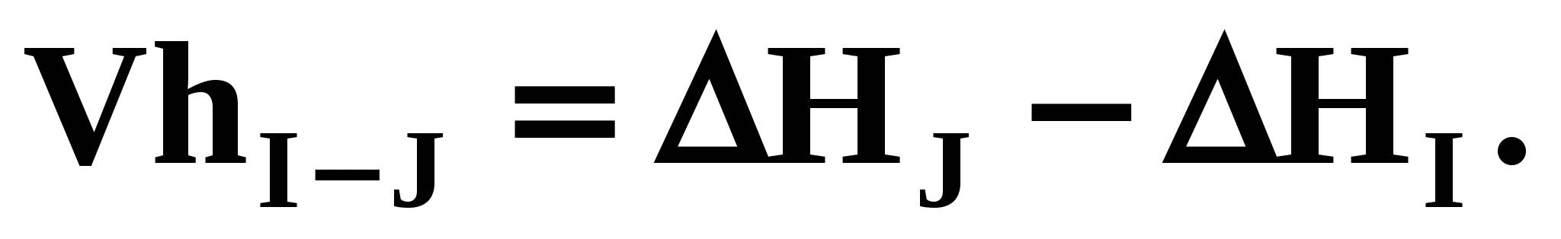 (7.9)
Следовательно, коэффициенты параметрического уравнения поправок могут быть равны +1 или -1. Число строк в матрице А равно числу всех измерений, а число столбцов (в отличии от плановых сетей) - числу определяемых реперов.
Веса запроектированных измерений в высотных сетях вычисляются исходя из следующей формулы
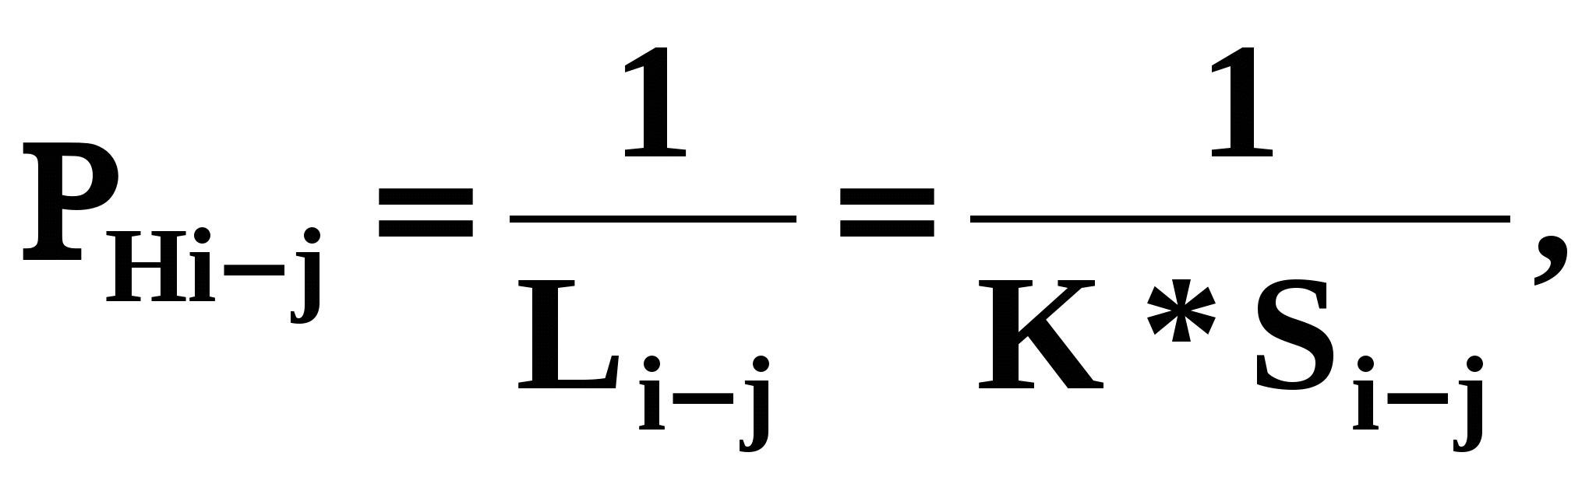 (7.10)
где L_{i-j}– длина секции нивелирного хода между определяемыми реперамиiиj(размерность км.);S_{i-j}1.3 и зависит от рельефа местности. .≤К≤– длина линии между определяемыми реперами, измеренная с топографической карты; К – коэффициент, который изменяется в пределах 1.1
Средняя квадратическая ошибка определения репера в сети геометрического нивелирования может быть вычислена по следующей известной формуле
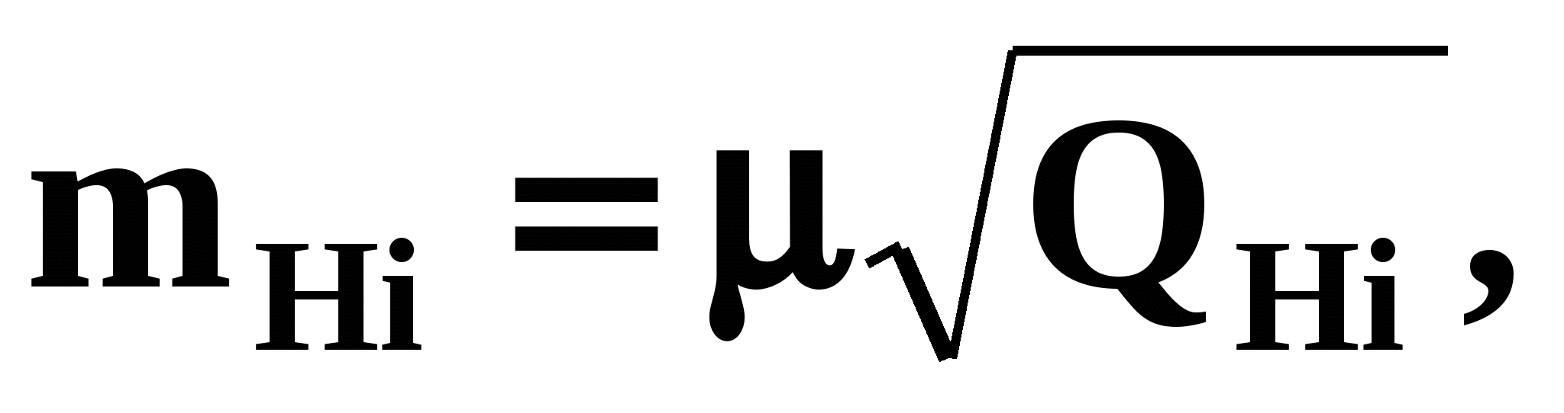 (7.11)
- СКО единицы веса, которая на стадии предвычисления точности, принимается равной СКО на 1 км.хода. Она соответствует нормативным требованиям, которые определяются по запроектированному классу геометрического нивелирования;μгде
Q_{Hi}– диагональный элемент матрицы весовых коэффициентов.
Учитывая, что для высотной геодезической сети задается нормативная точность определения репера в наиболее слабом месте сети преобразуем формулу (7.17) к следующему виду
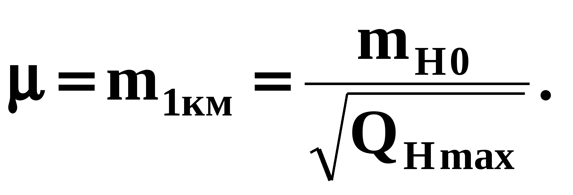 (7.12)
Полученная формула позволяет предрасчитать необходимую точность измерений в запроектированной высотной геодезической сети исходя из заданной точности определения наиболее слабого репера.

7.2 Априорная оценка точности плановой геодезической сети
Предположим, что в результате проектирования была получена плановая геодезическая сеть, изображенная на рисунке 7.2. В этой сети запроектировано: два исходных пункта (1 и 2); пять определяемых пунктов, из которых три (5,6 и 7) являются деформационными знаками, расположенными на теле оползня, а два пункта (3 и 4) – опорными, расположенными на устойчивом основании. Измеренными величинами в сети являются все внутренние углы (18 углов) и сторона между пунктами 6 и 7.
В соответствии с теорией, изложенной в параграфе 7.1, для предвычисления необходимой точности измерений в таком геодезическом построении необходимо составить и решить матричное уравнение (6). Эти вычисления рекомендуется выполнять по программе PROURAV, которая входит в пакет прикладных программ, составленных на кафедре кадастра /13/. Эта программа предназначена для оценки точности проекта геодезического построения и уравнивания результатов измерений в плановых геодезических сетей. Программа работает в диалоговом режиме.
Главное меню программы
1. Проектирование
2.Уравнивание
3. Выход из программы
Примечание1. Предвычисление необходимой точности измерений в запроектированной сети необходимо выполнять в режиме проектирования.
Меню программы
1.Создание базы данных
2. Корректировка базы данных
3. Расчет
4. Выход в главное меню
Примечание 1. В начальной стадии работы с проектом необходимо работать в режиме создания базы данных. В этом случае программа запросит у Вас имя файла в котором будет создана база данных.
Примечание 2. В том случае, когда Вы хотите продолжить ввод данных после перерыва, или выполнить корректировку введенной информации необходимо работать в режиме 2. В этом режиме программа по имени Вашего файла найдет созданную базу данных и выполнит необходимые операции.
Примечание 3. После создания базы данных и ее корректировки (если в этом была необходимость) должен быть использован режим 3 меню программы, при котором программа вычислит матрицу весовых коэффициентов.
В режиме создания базы данных для работы программы необходимо ввести следующие блоки информации:
Предварительная информация
Информация об исходных пунктах
Информация об определяемых пунктах
Информация о запроектированных углах
Информация о запроектированных линиях
Рассмотрим создание базы данных для плановой геодезической сети, изображенной на рисунке 2.
Предварительная информация
1. Название проекта | Триангуляция
2. Ф.И.О. исполнителя | Ст. ГК-31 Иванов И.И.
3. Число исходных пунктов | 2
4. Число определяемых пунктов | 5
5. Число измеренных углов | 18
6. Число измеренных длин линий | 1
7. Число измеренных дирекционных углов | 0
8. СКО измеренного угла | 1
9. СКО измеренной длины линии | 1
10. СКО измеренного дирекционного угла | 0
11. Число оцениваемых функций | 0
Примечание1. В первой и второй позиции может быть приведена любая символьная информация, которая содержит сведения о типе проекта и его исполнителе.
Примечание 2. При расчете необходимой точности измерения углов и длин линий в восьмой и девятой позиции предварительной информации необходимо привести значения, определяющие величину коэффициента К в формуле (11). Например, при задании К=1 эти величины должны быть соответственно равныm_{β}=1m_{S}=1. В случае, когда априорно задается К=9, тоm_{β}=1,m_{S}1. Это обусловлено широкой возможностью в современных условиях выбора соответствующего светодальномера или электронного тахеометра />=0.3. Отметим, что при проектировании линейно-угловых построений целесообразно проектировать точность линейных измерений выше точности угловых измерений К13/.
Примечание 3. Позицию 11 целесообразно использовать только в том случае, когда необходимо оценить из проекта точность уравненных дирекционного угла и длины линии.

Информация об исходных пунктах
№/№ | Название пункта | Х(м) | У(м)
1 | 1 | 61425 | 87800
2 | 2 | 61775 | 88850
Информация об определяемых пунктах
№/№ | Название пункта | Х(м) | У(м)
1 | 3 | 61100 | 87450
2 | 4 | 61175 | 88750
3 | 5 | 61275 | 88070
4 | 6 | 61025 | 88400
5 | 7 | 60950 | 87950
Примечание 1. Название пункта может задаваться в виде любой символьной информации. Примечание 2. Координаты исходных и определяемых пунктов измеряются графически с топографического плана или карты, где запроектирована геодезическая сеть. Точность измерения координат должна быть не грубее 0.1мм в масштабе топографической карты. При этом размерность координат должна быть только в метрах.
Примечание 3. Координаты пунктов сети необходимы программе для вычисления коэффициентов параметрических уравнений поправок.
Информация о запроектированных углах
№/№ | Название пункта | Левое  направление | Правое  направление
1 | 5 | 1 | 2
2 | 1 | 2 | 5
3 | 2 | 5 | 1
…… | …… | ….. | ……
18 | 3 | 1 | 5
Информация о запроектированных сторонах
№/№ | Задний пункт | Передний пункт
1 | 6 | 7
Примечание1. Порядок нумерации запроектированных углов для программы значения не имеет.
Примечание 2. Порядок обозначения заднего и переднего пункта значения при вводе информации о запроектированных длинах линий значения не имеет.
Примечание 3. Данная информация необходима программе для преобразования индексов i,j,kв параметрическом уравнении поправок (формулы 7-9) в номера пунктов, образующие запроектированные измерения, и расстановке коэффициентов по соответствующим столбцам матрицы А.
Образец выдачи результатов
Режим проектирования плановой геодезической сети
Проект: линейно-угловая сеть
Вычисляет: Ст. ГК-31 Иванов И.И.
Матрица весовых коэффициентов уравненных параметров:
0,2394 | 0,1654 | -0,0588 | -0,0931 | 0,0384 | -0,1278 | 0,0197 | -0,2250 | 0,0921 | -0,1626
 | 0,2126 | -0,0213 | -0,0593 | 0,0365 | -0,0730 | 0,0452 | -0,1457 | 0,0822 | -0,0862
 |  | 0,0706 | 0,0475 | -0,0028 | 0,0361 | 0,0162 | 0,0649 | -0,0213 | 0,0616
 |  |  | 0,1064 | -0,0221 | 0,0680 | -0,0183 | 0,1150 | -0,0565 | 0,0869
 |  |  |  | 0,0181 | -0,0319 | 0,0194 | -0,0434 | 0,0257 | -0,0368
 |  |  |  |  | 0,1073 | -0,0210 | 0,1516 | -0,0558 | 0,1298
 |  |  |  |  |  | 0,0880 | -0,0806 | 0,0694 | 0,0035
 |  |  |  |  |  |  | 0,3303 | -0,1516 | 0,1700
 |  |  |  |  |  |  |  | 0,1215 | -0,0492
 |  |  |  |  |  |  |  |  | 0,1794
Примечание 1. Подчеркнутые диагональные элементы определяют наиболее слабый пункт запроектированной геодезической сети – 3, на плановое положение которого нормативными документами накладывается точностное ограничение m₀=5cm. Следовательно, предвычисление необходимой точности измерения углов и длин линий в запроектированной сети триангуляции по формуле (14) необходимо выполнять относительно наиболее слабого 3 пункта.

7.3 Априорная оценка точности высотной геодезической сети
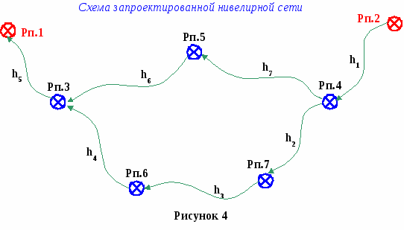
Предположим, что в результате проектирования получена сеть геометрического нивелирования, изображенная на рисунке 4.
Для предвычисления необходимой точности измерений в такой геодезической сети для решения матричного уравнения (6) необходимо составить матрицу параметрических уравнений поправок, которая для данного варианта имеет размеры 7*5. Коэффициенты матрицы вычисляются с использованием уравнения (15), а сама матрица представлена в таблице 1. В этой таблице также приведены веса запроектированных измерений, которые вычислены по формуле (17).

Таблица7. 1-Коэффициенты уравнений поправок и веса измеренных превышений
№ / № | H3δ | H4δ | H5δ | H6δ | H7δ | Ph
Vh1 | 0 | 1 | 0 | 0 | 0 | 1.26
Vh2 | 0 | -1 | 0 | 0 | 1 | 2.09
Vh3 | 0 | 0 | 0 | 1 | -1 | 1.70
Vh4 | 1 | 0 | 0 | 0 | -1 | 1.49
Vh5 | -1 | 0 | 0 | 0 | 0 | 1.61
Vh6 | 0 | 1 | -1 | 0 | 0 | 1.17
Vh7 | -1 | 0 | 1 | 0 | 0 | 1.18
Для вычисления матрицы весовых коэффициентов для высотной сети рекомендуется использовать программу ОМ. Исходными данными для работы программы ОМ являются следующие величины:
- число измерений;
- число определяемых параметров (для высотной сети число параметров равно числу определяемых реперов);
- коэффициенты параметрических уравнений поправок для запроектированных измеренных превышений.
- веса запроектированных измерений, вычисляемые по формулам (16).
Для высотной геодезической сети, изображенной на рисунке 4, исходные данные для работы программы ОМ будут иметь следующий вид:
Число измерений - 7.
Число определяемых параметров - 5.
Коэффициенты матрицы параметрических уравнений поправок А
а(1.1)=0, а(1.2)=1, а(1.3)=0, а(1.4)=0, а(1.5)=0,
а(2.1)=0, а(2.2)=-1, а(2.3)=0, а(2.4)=0, а(2.5)=1,
а(3.1)=0, а(3.2)=0, а(3.3)=0, а(3.4)=1, а(3.5)=-1,
а(4.1)=1, а(4.2)=0, а(4.3)=0, а(4.4)=0, а(4.5)=-1,
а(5.1)=-1, а(5.2)=0, а(5.3)=0, а(5.4)=0, а(5.5)=0,
а(6.1)=0, а(6.2)=1, а(6.3)=-1, а(6.4)=0, а(6.5)=0,
а(7.1)=-1, а(7.2)=0, а(7.3)=1, а(7.4)=0, а(7.5)=0.
Примечание 1. При запросе коэффициента программа в скобках указывает номер соответствующей строки и столбца матрицы А..
Веса запроектированных измерений
Р1=1.26, Р2=2.09, Р3=1.70, Р4=1.49, Р5=1.61, Р6=1.17, Р7=1.18.
Образец выдачи результатов
Матрица весовых коэффициентов Q
0,4612 | 0,2044 | 0,4117 | 0,3619 | 0,3275
 | 0,5325 | 0,2675 | 0,3313 | 0,3751
 |  | 0,9520 | 0,6421 | 0,4288
 |  |  | 0,9247 | 0,5310
 |  |  |  | 0,6013
Подчеркнутый диагональный элемент матрицы Qопределяет наиболее слабый репер в запроектированной сети Рп.5. Относительно этого репера должна быть вычислена необходимая точность измерений в запроектированной сетиm_{h}.

7.4 Априорная оценка точности измеренных углов, длин линий и превышений
Необходимая точность угловых и линейных измерений вычисляется исходя из заданной СКО планового положения наиболее слабого пункта в геодезической сети m₀=5cm. Для запроектированной плановой геодезической сети этот расчет может быть выполнен по формулам (13 и 14).
Для согласования размерностей в формулах (13 и 14) заданная точность положения пункта должна быть в сантиметрах. В этом случае размерностьm_{β}будет в секундах, а размерностьm_{S}в сантиметрах. Следовательно, для рассматриваемого варианта необходимая точность угловых измерений составляетm_{β}= 7.4", а линейныхm_{S}= 7.4см.
Отметим, что в данном варианте целесообразно повторить априорную оценку точности проекта геодезической сети установив значение коэффициента К в формуле (11) равным 9. Для повторения расчета необходимо в меню войти во второй режим - корректировка базы данных и в предварительной информации задатьm_{β}= 1" иm_{S}= 0.3см.
Необходимая точность измеренных превышений в запроектированной сети геометрического нивелирования вычисляется исходя из заданной СКО высотного положения наиболее слабого репера m_{H0}=2cm. Для высотной геодезической сети этот расчет может быть выполнен по формулам (18).
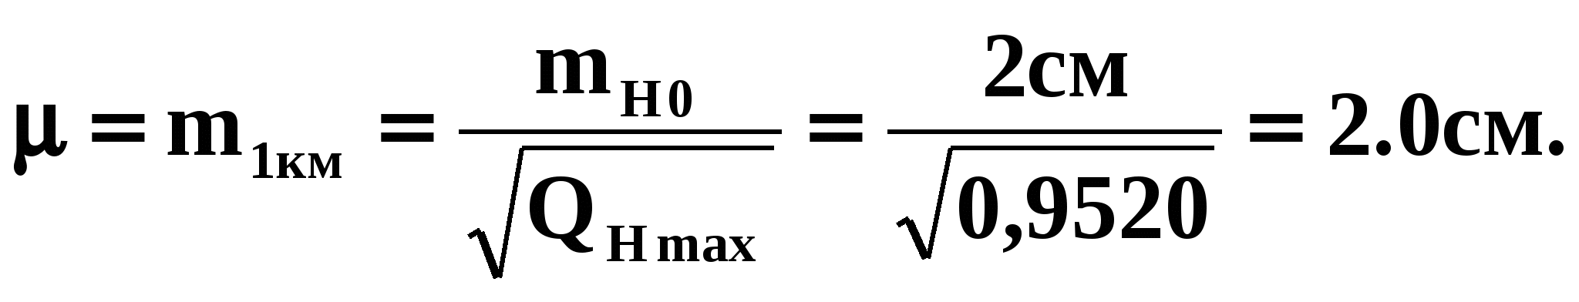
- средняя квадратическая ошибка единицы веса, которая соответствует СКО измеренного превышения на 1 км хода,mμгде при условии вычисления весов по формуле (10), _{Ho}– заданная средняя квадратическая ошибка определения отметки репера в наиболее слабом месте сети (размерность в данном варианте значения не имеет),Q_{Hmax}– максимальный диагональный элемент матрицы весовых коэффициентов.
Таким образом, в запроектированной нивелирной геодезической сети превышения необходимо измерять с точностью не грубее 20мм на 1км хода.

